Содержание
 |  |  |  |  | КП 09.02.07.01.04 ПЗ
Изм. | Лист | № докум | Подпись | Дата
Разраб |  | Карягин М.С. |  |  | Каталог компьютерных  комплектующих | Лит. |  |  | Лист | Листов
Пров |  | Вушняков С.В. |  |  |  |  |  |  | 2
 |  |  |  |  |  | ШПТ, 3ИП
Н. Контр.
Утв

ВВЕДЕНИЕ…………………………………………………………………….3
Глава 1. Анализ предметной области …………………..………………….4
1.1. Назначение системы…….……………………………..………….4
1.2. Классификация пользователей системы……………...……….5
1.3. Функциональные требования к системе…………….…...……..6
Глава 2. Проектирование системы....……………………………………….7
2.1. Архитектура приложения…………………..…………………….7
2.2. Модель данных и структура баз данных…….…………………8
2.3. Проектирование интерфейса пользователя……………………9
Глава 3. Реализация системы……..………………………………………...11
3.1. Frontend разработка……………...………………………………11
3.2. Backend разработка…………………………………….………...12
3.3. Интеграция и обмен данными…………………………………..13
Заключение…………………………………………………………………….14
Список литературы……………………………………….………..…………15

Введение
Изм.
Лист
№ докум.
Подпись
Дата
Лист
3
КП 09.02.07.01.04 ПЗ

Современный рынок компьютерных комплектующих отличается высокой динамикой обновления ассортимента и разнообразием технических характеристик предлагаемой продукции. Потребители, занимающиеся самостоятельной сборкой персональных компьютеров, сталкиваются с необходимостью анализа большого объема информации о совместимости компонентов, сравнения производительности различных моделей и оценки их стоимости.

Целью данной курсовой работы является разработка веб-каталога компьютерных комплектующих, обеспечивающего удобный поиск и представление технической информации о процессорах, видеокартах, материнских платах и оперативной памяти, а также предоставляющего административные средства для управления содержимым каталога.

Для достижения цели решаются следующие задачи. Проведен анализ предметной области и сформированы требования к системе. Разработана архитектура клиент-серверного приложения с использованием HTML5, CSS3, JavaScript, PHP и MySQL. Спроектирована реляционная база данных с учетом специфики хранения технических характеристик. Реализованы основные функциональные модули системы. Проведено тестирование и подготовлено руководство по установке.

Глава 1. Анализ предметной области
Изм.
Лист
№ докум.
Подпись
Дата
Лист
4
КП 09.02.07.01.04 ПЗ

  - Назначение системы
Предметная область компьютерных комплектующих включает аппаратные компоненты, используемые при сборке персональных компьютеров. Основные категории продукции: центральные процессоры, графические адаптеры, системные платы.
Каждая категория характеризуется специфическими параметрами. Процессоры описываются архитектурой, количеством ядер, тактовой частотой, типом сокета, тепловыделением, поддерживаемыми технологиями. Графические адаптеры характеризуются объемом памяти, частотой ядра, количеством потоковых процессоров, поддержкой DirectX и OpenGL. Системные платы определяются чипсетом, форм-фактором, типами слотов расширения, возможностями оверклокинга.
Назначение системы заключается в создании структурированного хранилища информации о комплектующих с возможностью поиска по техническим параметрам, просмотра детальных характеристик и административного управления ассортиментом. Система решает задачи информирования потребителей о характеристиках продукции, упрощения выбора совместимых компонентов, предоставления менеджерам инструментов для актуализации каталога.
1.2 Классификация пользователей системы
В процессе анализа были выделены три основные группы пользователей системы:
Обычные пользователи, энтузиасты и администраторы системы
Обычные пользователи это наиболее распространенная категория. К ним относятся люди, планирующие собирать или модернизировать персональный компьютер. Основные потребности данной группы: удобный поиск комплектующих, просмотр характеристик, сравнение товаров по цене и производительности, получение рекомендаций по совместимости.
Энтузиасты это пользователи с высоким уровнем технических знаний. Для них критически важны детальные технические характеристики, возможность сортировки по частотам, теплопакету (TDP), поддержке технологий (например, PCIe 5.0, DDR5, NVMe), а также наличие инструментов глубокого сравнения.
Администраторы системы в свою очередь это сотрудники, отвечающие за наполнение каталога. Данная группа пользователей должна иметь возможность добавления новых товаров, редактирования характеристик, загрузки изображений, управления ценами и наличием на складе. Для них необходим отдельный административный интерфейс с расширенными правами.
Изм.
Лист
№ докум.
Подпись
Дата
Лист
5
КП 09.02.07.01.04 ПЗ

1.3 Функциональные требования к системе
Изм.
Лист
№ докум.
Подпись
Дата
Лист
6
КП 09.02.07.01.04 ПЗ

К системе предъявляются следующие функциональные требования:
Регистрация и авторизация пользователей
Просмотр каталога комплектующих с возможностью фильтрации по категориям, производителям, ценовому диапазону, ключевым характеристикам
Детальный просмотр карточки товара с фотографиями, полными техническими характеристиками и описанием
Возможность сортировки товаров по популярности, цене, новизне и рейтингу.
Также к системе предъявляются нефункциональные требования: удобство интерфейса, скорость загрузки страниц, адаптивность под различные устройства, безопасность хранения данных и масштабируемость.

Глава 2. Проектирование системы
2.1 Архитектура приложения
Изм.
Лист
№ докум.
Подпись
Дата
Лист
7
КП 09.02.07.01.04 ПЗ

Архитектура разрабатываемого веб-приложения следует классической модели клиент-сервер с разделением на frontend и backend. Основная идея заключается в разделении ответственности: клиентская часть отвечает за представление данных и взаимодействие с пользователем, а серверная — за бизнес-логику, работу с базой данных и обеспечение API.
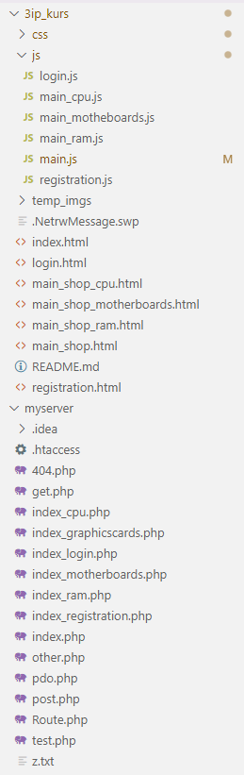
Рис 2.1.1 Структура проекта

Такое разделение позволяет четко видеть, какой код за что отвечает.

2.2 Модель данных и структура баз данных
2.2 Модель данных и структура баз данных
Изм.
Лист
№ докум.
Подпись
Дата
Лист
8
КП 09.02.07.01.04 ПЗ

Структура базы данных спроектирована по принципу разделения данных по физическим таблицам для каждой группы товаров. Модель данных является плоской, без сложных связей «многие-ко-многим» для характеристик.
Общая структура таблиц комплектующих (cpu, graphics_cards, motherboards, ram): Все эти таблицы имеют идентичную структуру полей, что упрощает разработку и поддержку.
Таблица — graphics_cards
Вся информация о видеокартах включая ее модель, цену, рейтинг хранится в таблице graphics_cards.
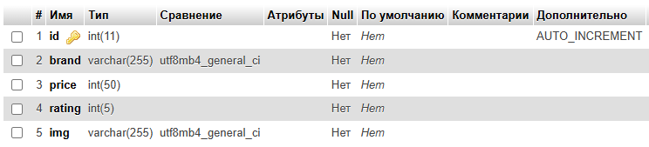
Рис 2.2.1 Структура таблицы graphics_cards

Таблица зарегистрированных пользователей (registeredaccounts): Эта таблица имеет отдельную структуру для хранения данных аккаунтов.
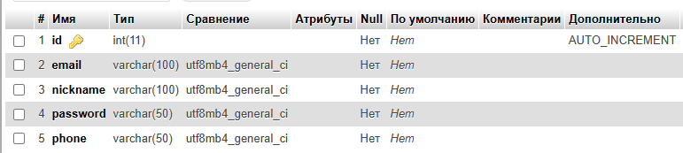
Рис 2.2.2 Структура таблицы registeredaccounts

2.3 Проектирование интерфейса пользователя
Изм.
Лист
№ докум.
Подпись
Дата
Лист
9
КП 09.02.07.01.04 ПЗ

Интерфейс проектировался с учетом идентичной структуры данных разных категорий, что позволяет использовать единые шаблоны отображения.
1. Главная страница: Содержит навигационные карточки для перехода в каталоги каждой из четырех категорий: Процессоры, Видеокарты, Материнские платы, Оперативная память . 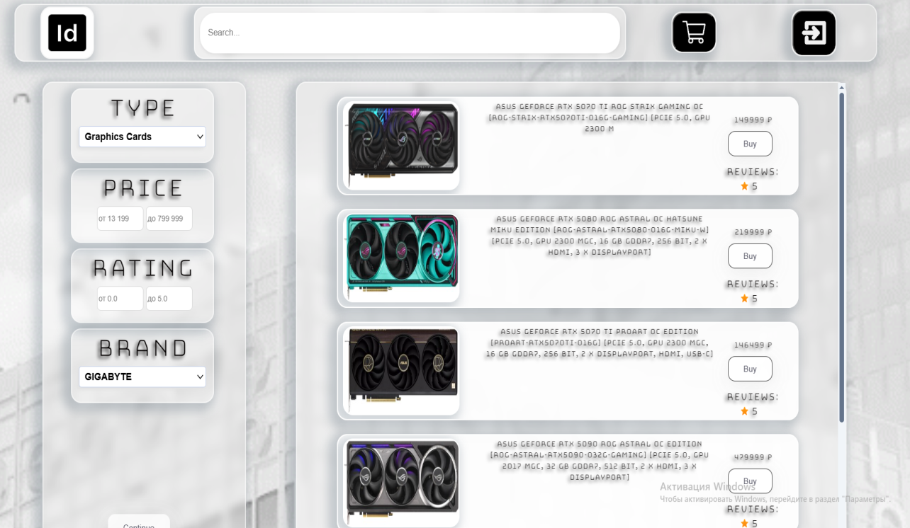
Рис 2.3.1 Главная страница сайта
3. Карточка товара: При переходе на страницу конкретного товара серверный скрипт получает id товара и его категорию, делает выборку из таблицы cpu и передает данные в React-компонент для отрисовки. Поля brand, price, rating, img отображаются в стандартных местах.

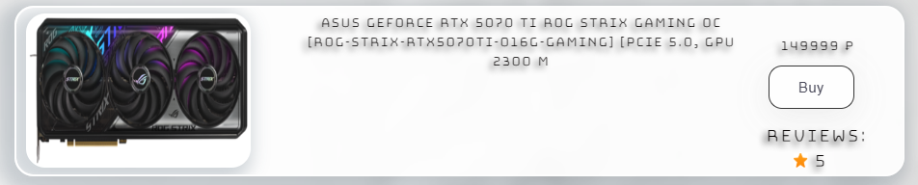
Рис 2.3.2 Карточка товара
Изм.
Лист
№ докум.
Подпись
Дата
Лист
10
КП 09.02.07.01.04 ПЗ

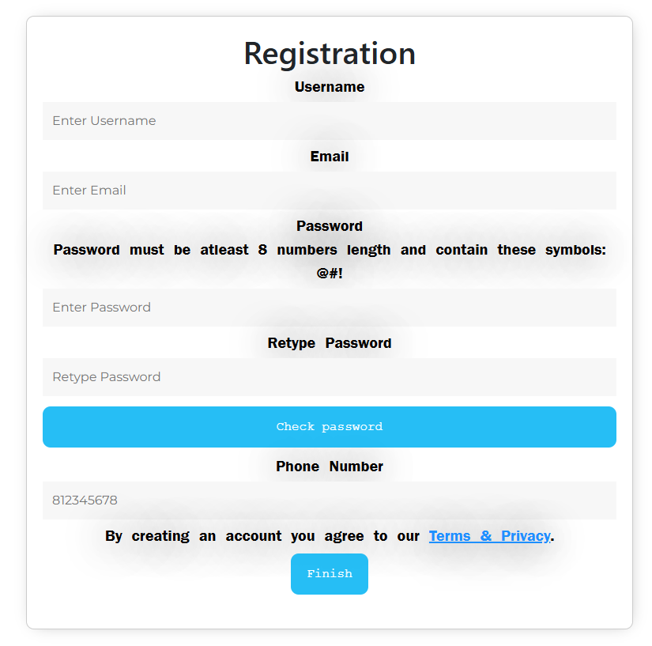
4. Форма регистрации: Поля формы регистрации напрямую соответствуют столбцам таблицы registeredaccounts. Данные из формы отправляются POST-запросом на сервер, который выполняет SQL-запрос INSERT INTO registeredaccounts.
Рис 2.3.3 Форма регистрации

Глава 3. Реализация системы
Изм.
Лист
№ докум.
Подпись
Дата
Лист
10
КП 09.02.07.01.04 ПЗ

3.1 Frontend разработка

